“多测合一”业务办理平台—建设单位
建设单位可在“多测合一”业务办理平台发布建设项目测绘事项，建筑单位通过登录、发布事项、选择测绘机构、合同确认、成果确认、服务评价以及投诉来完成项目的测绘事项办理。通过与工改系统的对接，建设单位可直接获取工改系统里的项目信息，并基于项目发布相关的测绘事项。办理过程、办理成果以及相关时限信息保存在服务器上，为审批事项的办理提供便利，减少建设单位需要提交的材料，避免建设单位来回奔波。

1建设单位登录网址：http://36.158.97.51:9005/
在首页选择建设单位登陆入口。
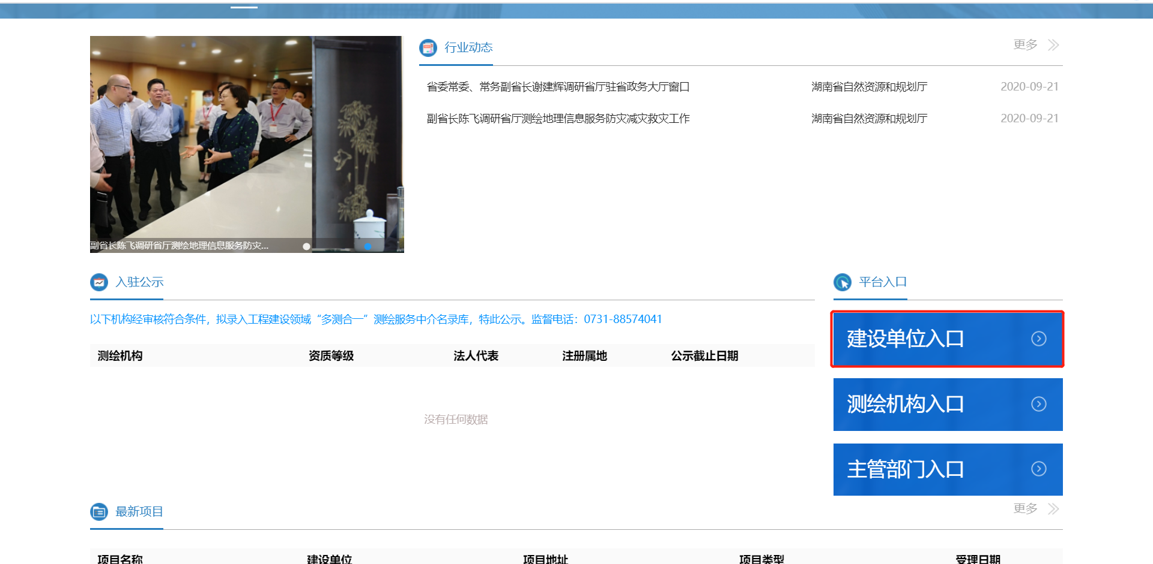
图3.2.1-1系统登陆入口图

输入统一身份认证平台的用户名和密码即可登录。系统会根据选择的平台登陆入口，判断用户角色，跳入建设单位操作页面。
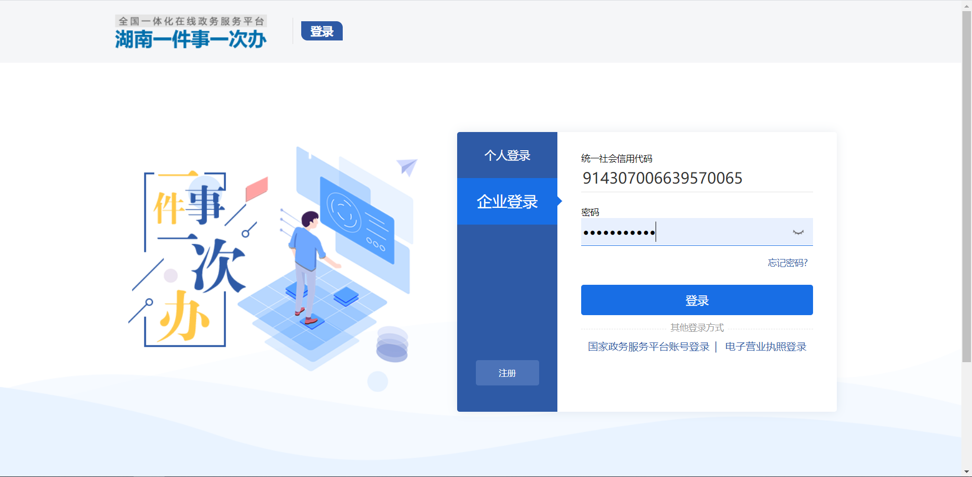
图3.2.1-2系统用户登录界面图

2首页
显示当前单位名称、当前登录用户已申报项目数、事项总数、在办事项和办结事项，以及待确认合同、待签收事项、待重新评价事项和退回事项的待办数量，明细内容在列表中显示。

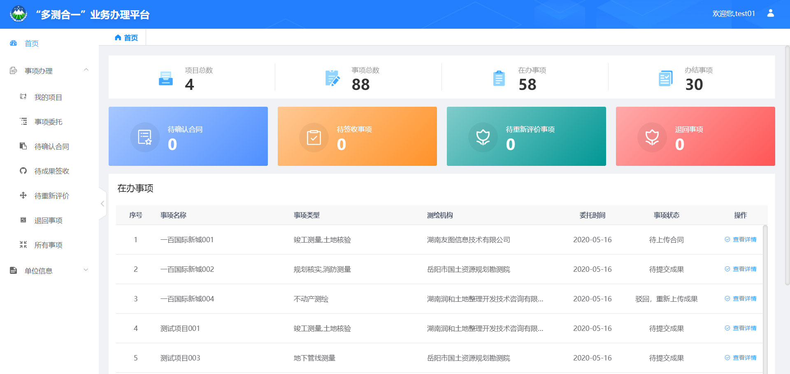 图3.2-2 平台首页

3事项办理

3.1我的项目
列表显示建设单位已经在省工程建设项目审批管理系统申报的建筑项目信息（可导出到excel表），可进入详情页查看项目详细信息。

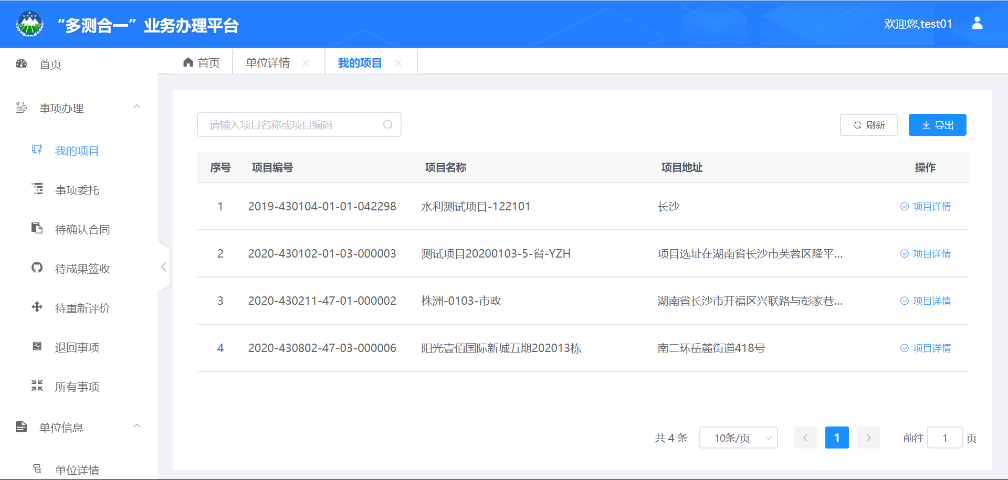
图3.2.3.4-1 我的项目
可在项目详情页查看基于该项目发起的测绘事项内容和状态。
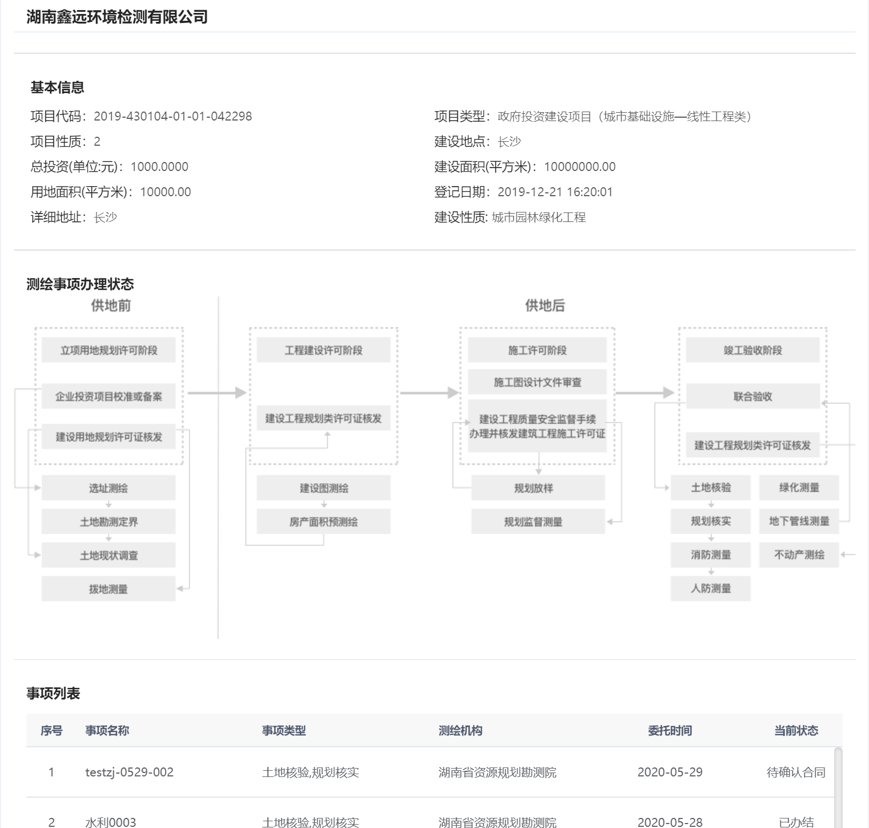
图3.2.3.4-2 项目详情

3.2事项委托
建设单位发起测绘事项，完善测绘内容基本要素填写，根据不同的测绘事项上传相应委托材料。
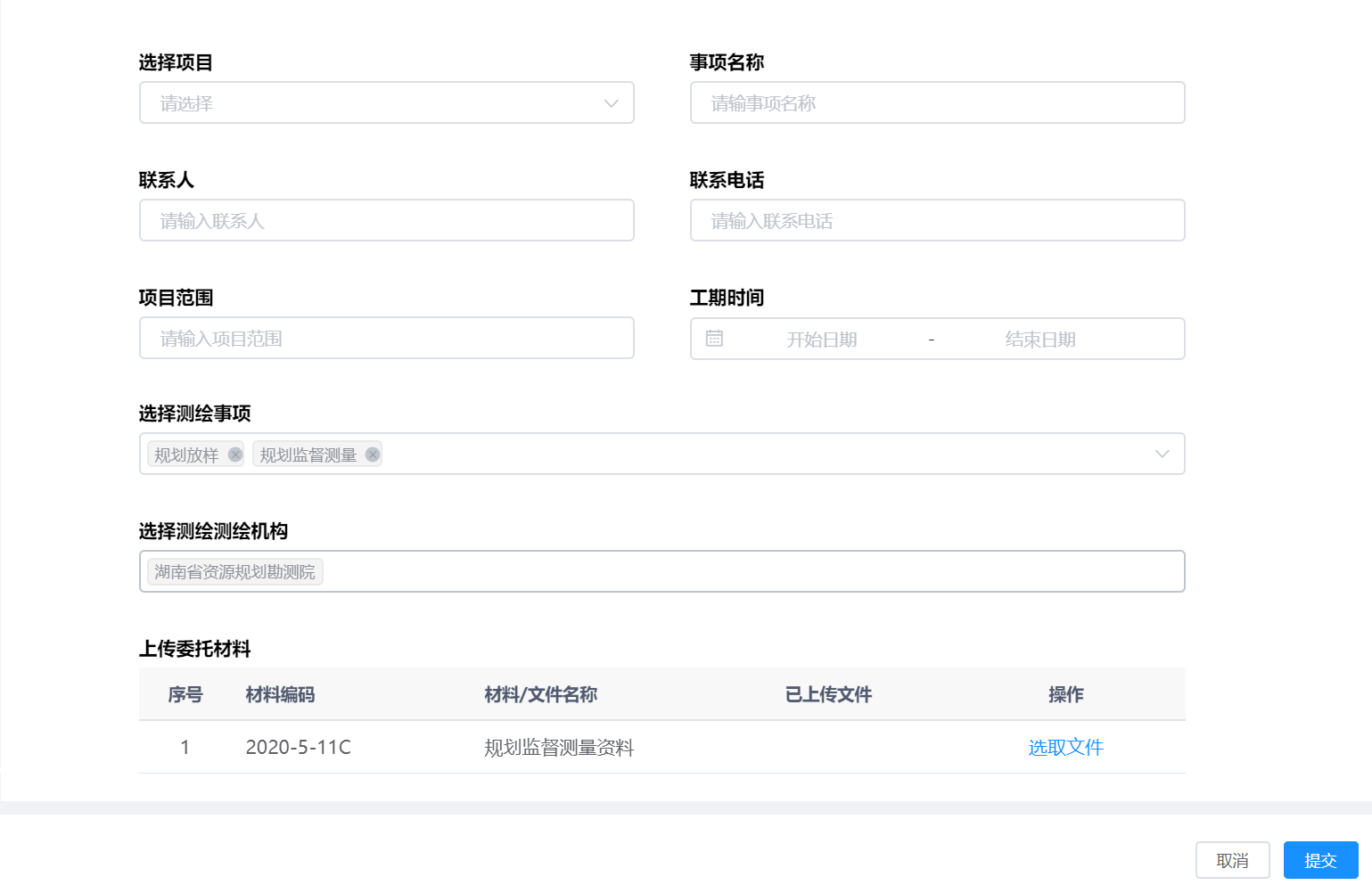
图3.2.3-2 新建事项

3.3待确认合同
测绘机构受理委托之后会上传合同文件，建设单位可在这个模块查看合同内容、下载合同文件。
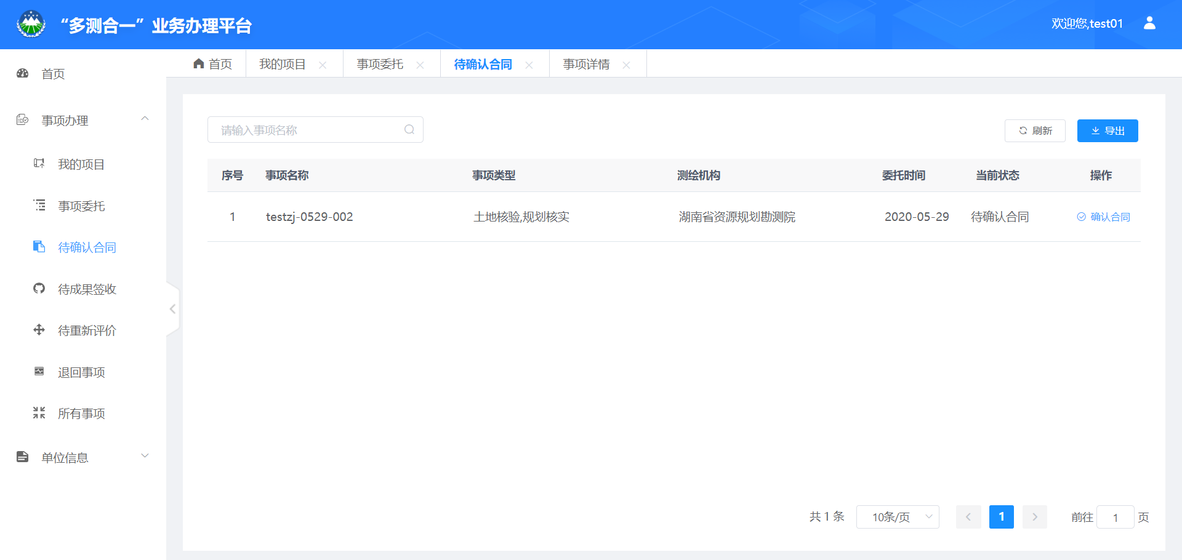
图3.2.3-3待确认合同事项
若合同内容与约定的不符，建设单位可以选择驳回合同，让测绘机构重新上传合同信息。
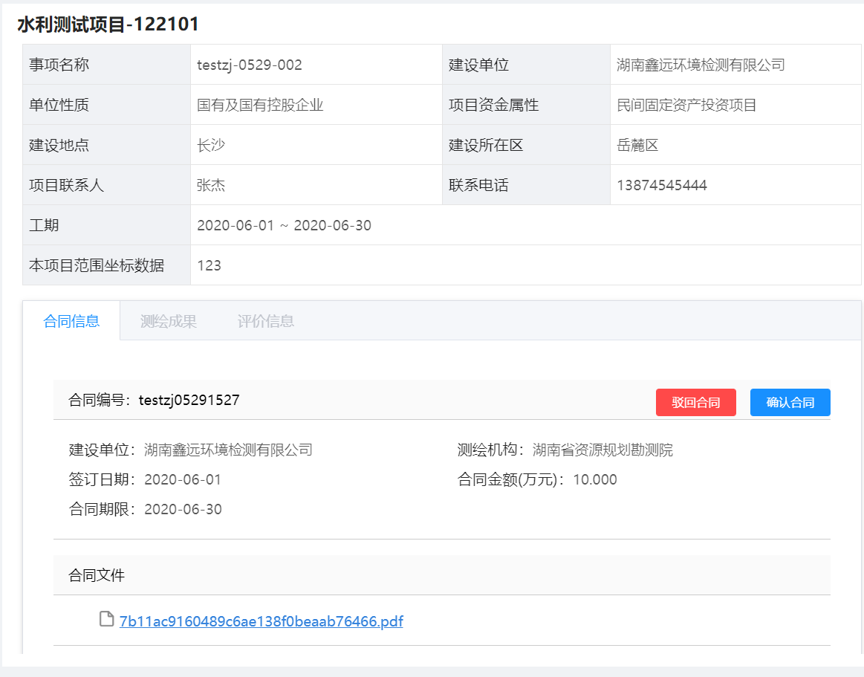
图3.2.3-4事项详情-合同信息

3.4待成果签收
已签订合同的事项在这个模块展示，等待主管部门审核测绘机构上传的测绘结果。
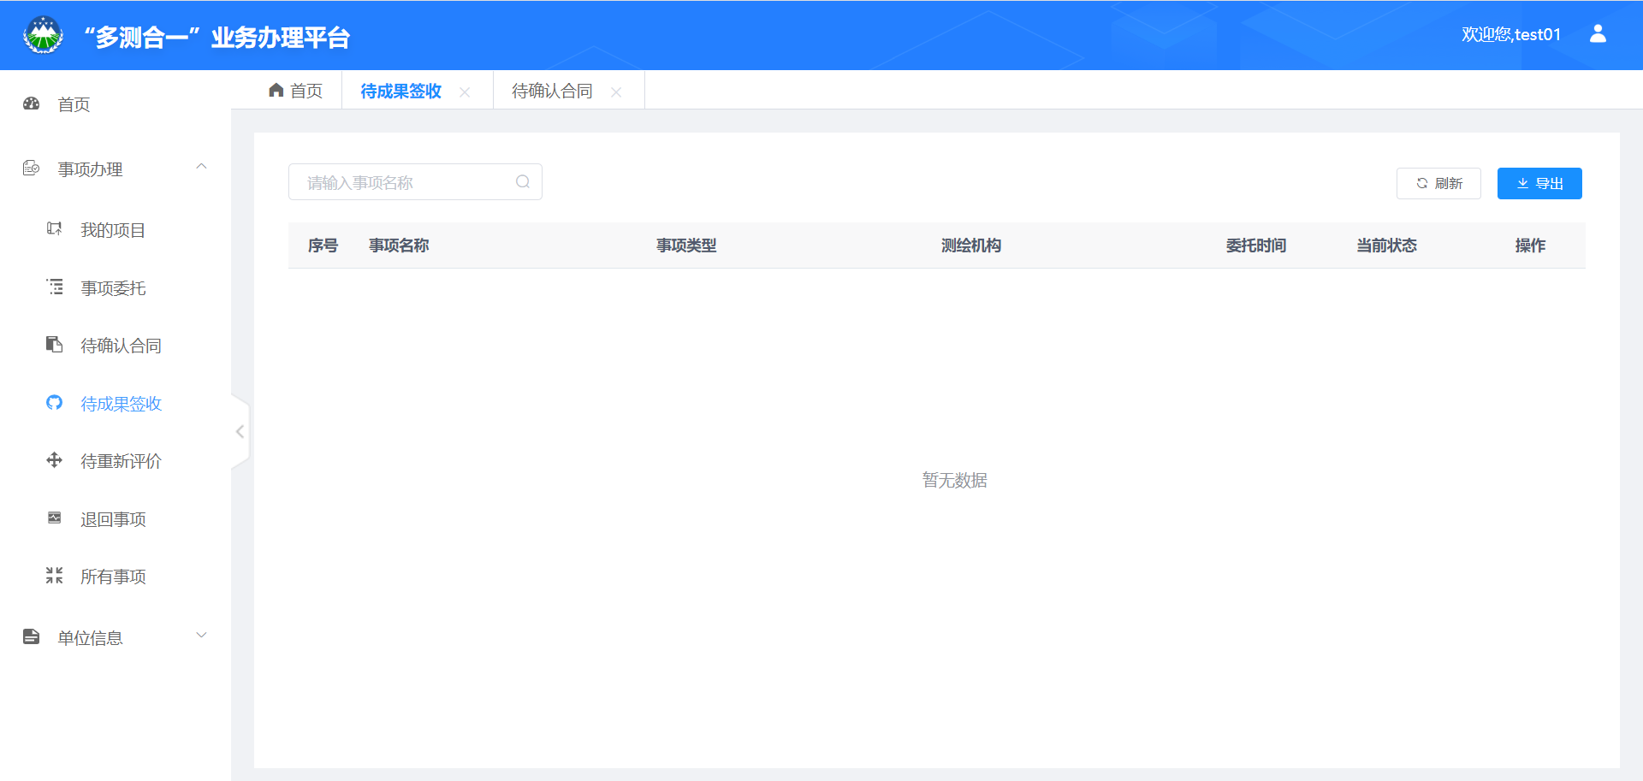

3.5待重新评价
主管部门已经审核通过，需要建设单位重新评价的测绘事项。

3.6退回事项
测绘单位因特殊情况退回的事项委托，建设单位可以在编辑之后重新发送。
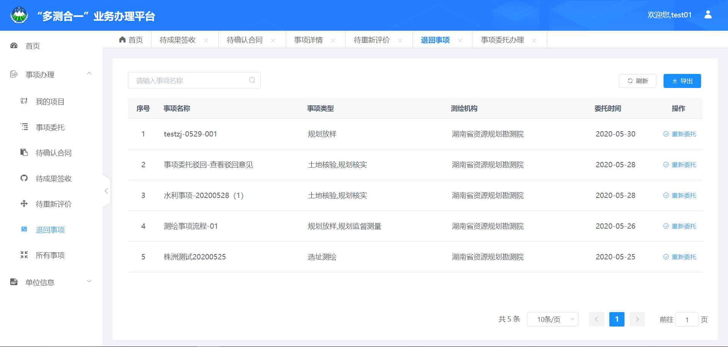

3.7所有事项
展示所有事项，以及事项所处状态。
